小Q调试助手
用户手册

主要变更记录
版本号 | 拟制日期 | 版本描述 | 变更内容

目录
目录 2
1 功能介绍 4
1.1 绑定设备 4
1.1.1 微信授权 4
1.1.2 账号密码 5
1.2 参数设置 7
1.2.1 基本配置 7
12.1.1 基本配置-系统版本 7
1.2.1.2 基本配置-时间同步 8
1.2.1.3 基本配置-设备信息点击 8
1.2.1.4 基本配置-网络设置 8
1.2.1.5 基本配置-串口通信1 9
1.2.1.6 基本配置-串口通信2 9
1.2.1.7 基本配置-HTTP推送 10
1.2.1.8 基本配置-MOTT配置 11
1.2.1.9 基本配置-车牌多次推送 11
1.2.1.10 基本配置-远程维护 12
1.2.2 业务配置 12
1.2.2.1 业务配置-识别配置 12
1.2.2.2 业务配置-识别类型 13
1.2.2.3 业务配置-视频字幕 13
1.2.2.4 业务配置-图片字幕 14
1.2.2.5 业务配置-视频参数 14
1.2.2.6 业务配置-主视频编码 15
1.2.2.7 业务配置-辅视频编码 16
1.2.2.8 业务配置-脱机收费 16
1.2.2.9 业务配置-组播配置 17
1.2.3 外设设置 17
1.2.3.1 外设配置-补光配置 17
1.2.3.2 外设配置-检测方法 17
1.2.3.3 外设配置-强制开闸控制 17
1.2.3.4 外设配置-LED强制开控制 18
1.2.3.5 外设配置-闸机配置 19
1.2.3.6 外设配置-语音对讲控制 19
1.2.3.7 外设配置-4G模块配置 20
1.2.3.8 外设配置-一键复位配置 21
1.2.4 系统维护 21
1.2.4.1 系统维护-系统重启 21
1.3 识别区配置 21
1.4 实时视频 22
1.5 我的 22
1.5.1 我的-界面 22
1.5.2 我的-我的项目 22
1.5.3 我的-我的固件 23
1.5.4我的-修改密码 24

功能介绍
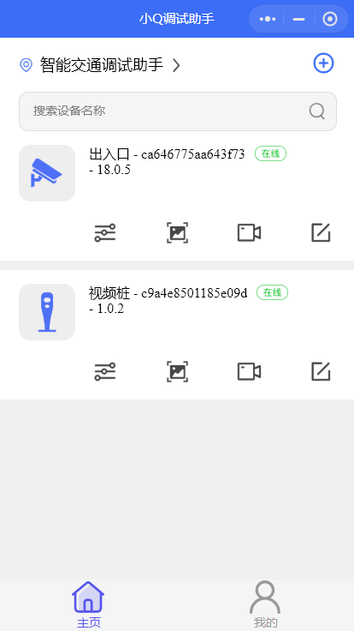
主页
操作流程：微信小程序搜索界面直接搜索小程序-授权微信-小程序设备管理界面扫描添加功能扫描设备二维码绑定设备。

绑定设备

微信授权
手机微信搜索“小Q调试助手”小程序，再点击小程序进入微信授权界面，然后点击微信授权按钮绑定微信
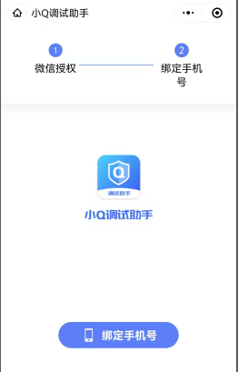

账号密码
手机微信搜索“小Q调试助手”小程序，再点击小程序进入登录界面，然后输入账号密码登录。 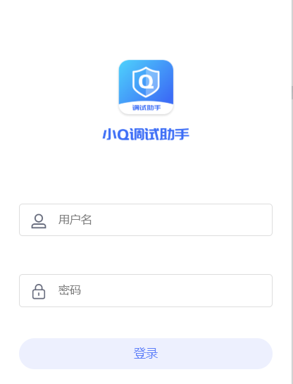
创建项目
登录进入小程序主页，需要先添加项目后才能进入主页。
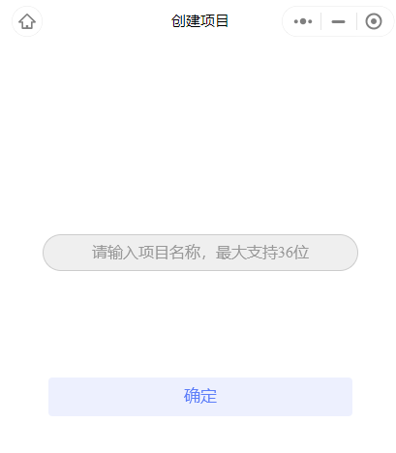
项目创建后扫码添加设备方法：主页点击选择扫码添加按钮-下一步操作进行绑定。 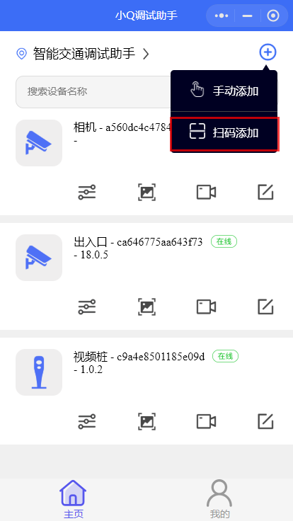

- 手动添加方法：点击手动添加按钮，然后输入设备SN号和设备名称，点击经纬度，再点击确定。 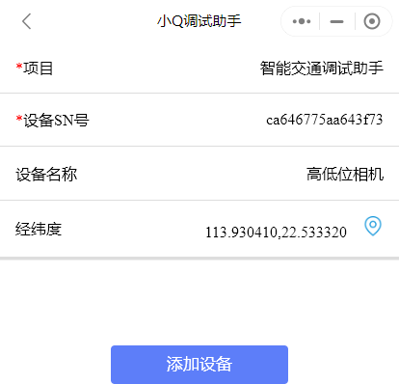

参数设置

1.2.1 基本配置

12.1.1 基本配置-系统版本
点击设备上的参数设置进入基本配置，点击查看系统版本。
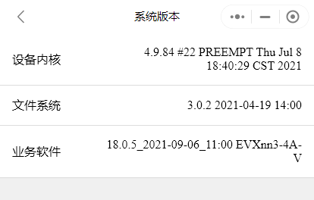

1.2.1.2 基本配置-时间同步
进入时间同步后，时区，系统时间都无需设置，在联网的情况下会自动同步。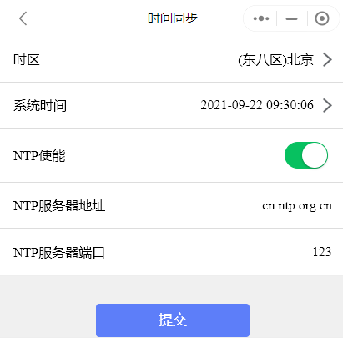

1.2.1.3 基本配置-设备信息点击
进入设备信息，查看设备所有信息，方位可编辑。
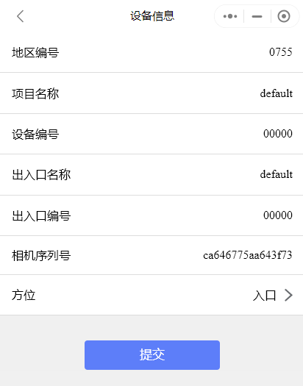

1.2.1.4 本配置-网络设置
点击进入网络设置，其中内容根据设备IP同步，无需手动填写。
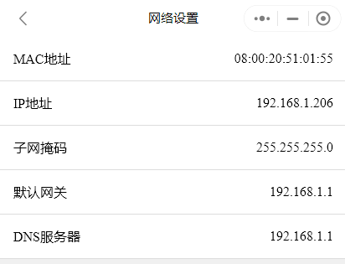

1.2.1.5 基本配置-串口通信1
进入串口通信1，可根据用户定义自行改动，一般为默认值。
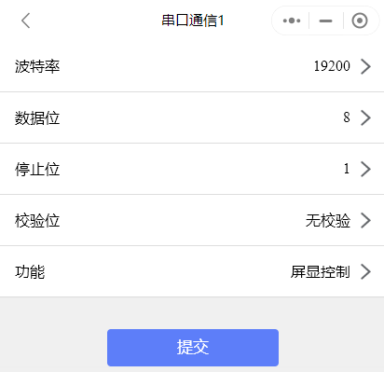

1.2.1.6 基本配置-串口通信2
点击进入串口通信2，可根据用户定义自行改动，一般为默认值。
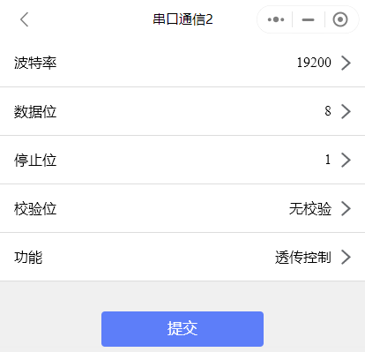

1.2.1.7 基本配置-HTTP推送
点击进入HTTP推送，用户可根据自身定义修改内容，一般为默认值。
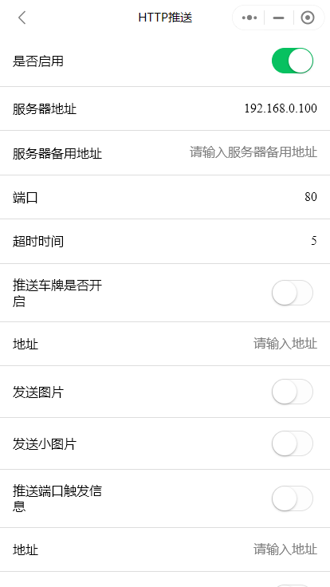

1.2.1.8 基本配置-MOTT配置
点击进入MQTT配置，一般不使用该功能，默认为关闭状态。
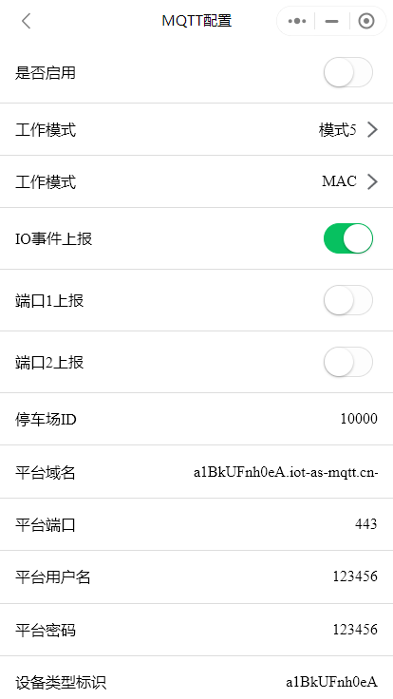

1.2.1.9 基本配置-车牌多次推送
点击进入车牌多次推送界面，默认为全部关闭状态。
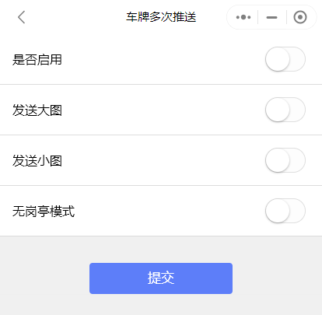

1.2.1.10 基本配置-远程维护
点击进入远程维护界面，远程服务地址与端口是必填项，且远程维护功能按钮默认为常开项。
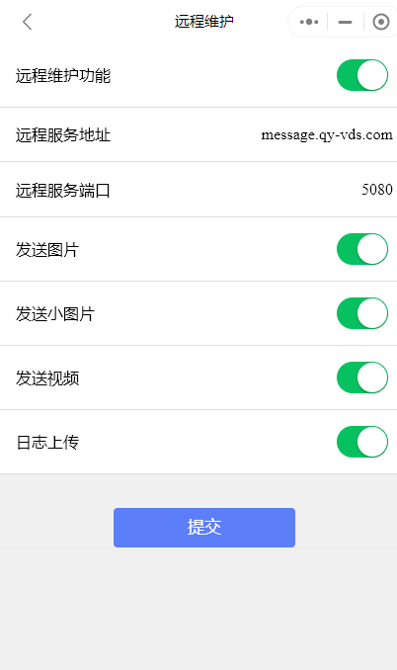

1.2.2 业务配置

1.2.2.1 业务配置-识别配置
点击进入业务配置界面，可修改默认省份，城市，车牌大小，误报处理登记，抓拍灵敏度，抓拍方向，抓拍精度，同一车牌抓拍间隙，及异常车牌，车牌特写，车牌识别区，车牌武警汉字，实时车牌，无车牌抓取等按钮。
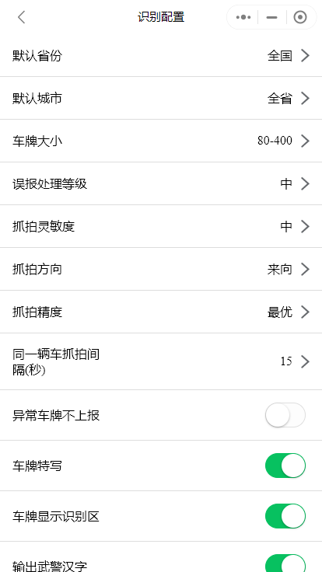

1.2.2.2 业务配置-识别类型
点击进入识别类型界面，根据实际使用情况修改识别车牌种类按钮。

1.2.2.3 业务配置-视频字幕
点击进入视频字幕界面，默认是为不使用状态。如需使用，打开使能按钮，填入需要展示的内容即可。
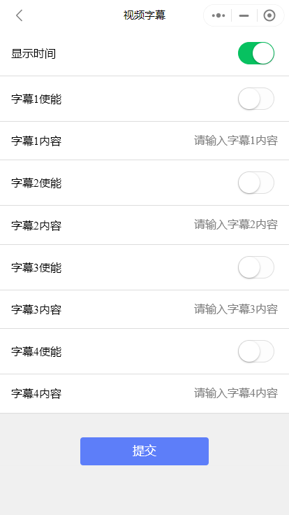

1.2.2.4 业务配置-图片字幕
点击进入图片字幕界面，可自行修改显示的内容。

1.2.2.5 业务配置-视频参数
1.点击进入视频参数界面，可根据实际情况修改适用的模式，储存上限，增益模式，增益上限，图片亮度，图像质量，图片大小。
2.宽动态默认为关闭状态。
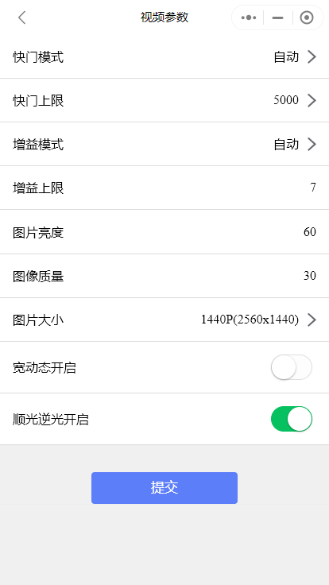

1.2.2.6 业务配置-主视频编码
点击进入主视频编码，需修改则根据实际使用需求修改，如不需修改，则使用默认即可。
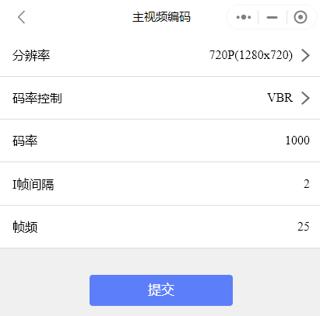

1.2.2.7 业务配置-辅视频编码
点击进入主视频编码，需修改则根据实际使用需求修改，如不需修改，则使用默认即可。
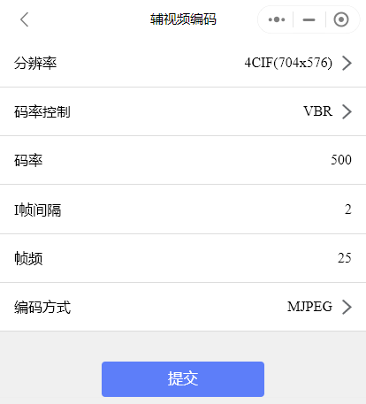

1.2.2.8 业务配置-脱机收费
点击进入脱机收费界面，可根据实际情况选择脱机收费模式：选择不使能模式，则脱机收费功能不生效。选择脱机使能，则可修改LED显示方位，以及入口临时车自动放行，出入口临时车收费，出口所有车放行按钮。强制使能模式同理。
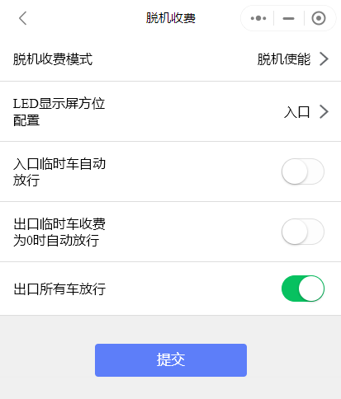

1.2.2.9 业务配置-组播配置
点击进入组播配置界面，一般使用默认值即可。

1.2.3 外设设置

1.2.3.1 外设配置-补光配置
点击进入补光配置界面，模式默认为自动。补光等级，开启阀值可根据实际使用进行修改。
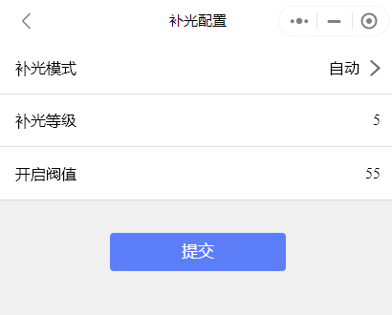

1.2.3.2 外设配置-检测方法
点击进入检测方式界面，可根据需求修改检测模式，输入检测，延时时长。
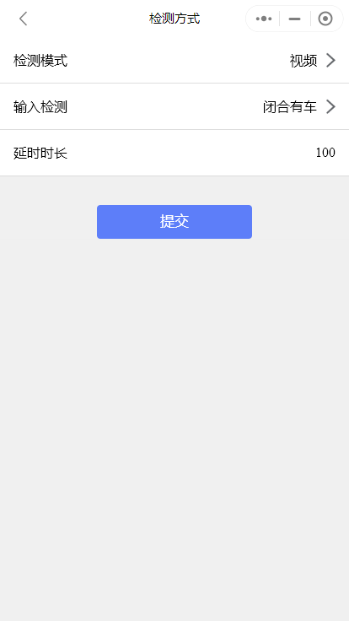

1.2.3.3 外设配置-强制开闸控制
点击进入强制开闸控制界面，未使用，则关闭按钮即可，如需使用，点按钮打开，编辑时间段，点击提交即可。
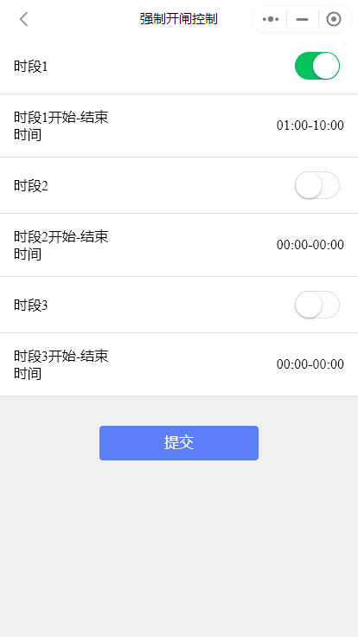

1.2.3.4 外设配置-LED强制开控制
点击进入LED强制开控制界面，如需要使用，则打开时间段按钮，编辑亮度登记，设定时间范围，点击提交。如不使用，关闭即可。
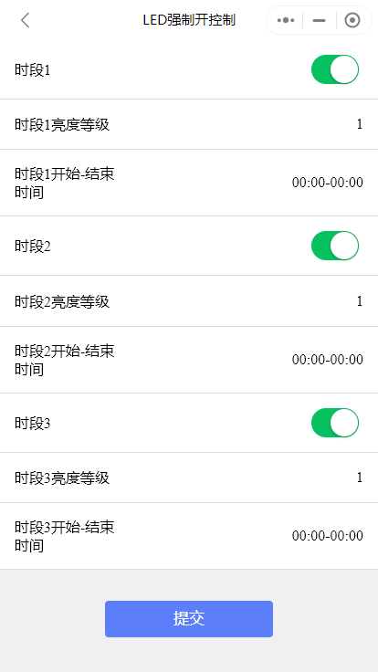

1.2.3.5 外设配置-闸机配置
点击进入闸机配置界面，抬闸脉冲时间及落闸脉冲时间可自行设定时间。
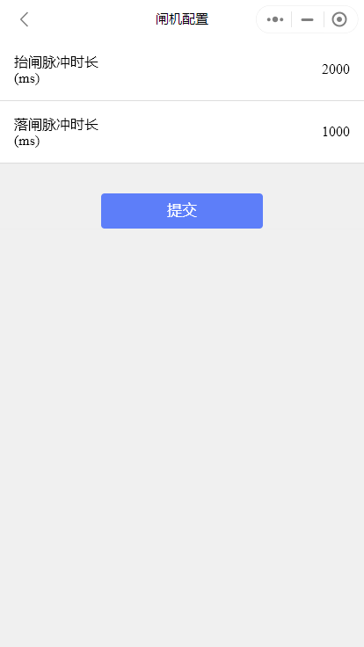

1.2.3.6 外设配置-语音对讲控制
语音对讲控制用于调节设备的音量大小。
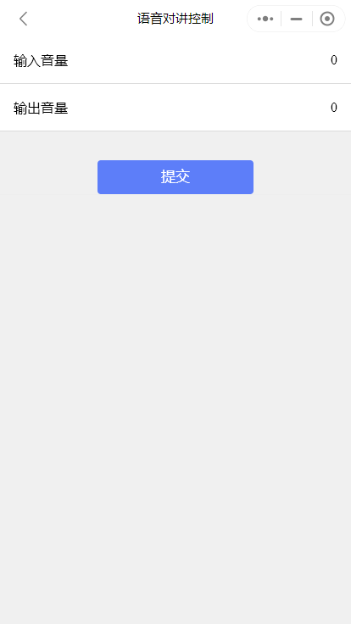

1.2.3.7 外设配置-4G模块配置
4G模块配置用于更换APN配置，用于配置不同的网络运营商
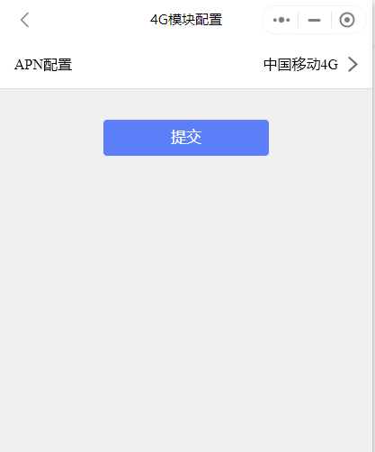

1.2.3.8 外设配置-一键复位配置
一键复位配置默认为打开，配合设备RESET键，达到恢复出厂设置。如关闭了，那么设备上的RESET按键长按则无效，不能恢复出厂设置。

1.2.4 系统维护

1.2.4.1 系统维护-系统重启
系统重启用于给设备定时重启，自动重启按钮默认为关闭，如需要设置重启时间，则需打开自动重启按钮，配置时间，周期，日志级别即可。
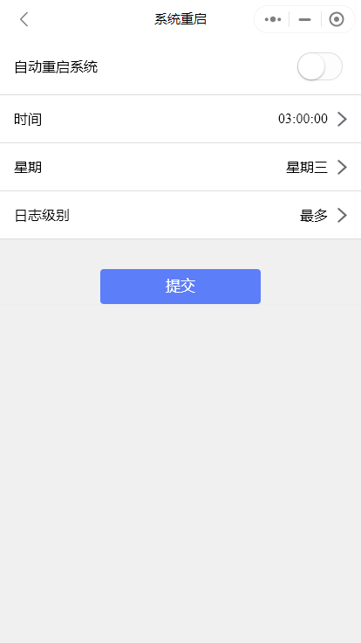

识别区配置
点击进入识别区配置，可根据实际需求改动识别区位置。
- 通过识别区内的四个大红点，来调整识别区的大小。
- 通过移动识别区内的大绿点，调整车辆识别线的位置。
- 修改完后点击保存按钮，来保存设置好的识别区范围。
- 复位按钮用于修改识别区后，未保存前使用。
- 刷新按钮用于刷新识别区。
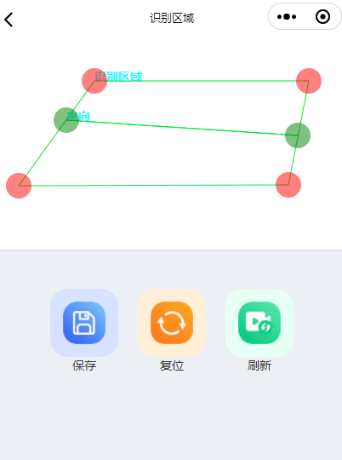

实时视频
点击进入实时视频，查看当前视频是否存在延迟，卡顿，及连接异常。

1.5 我的

1.5.1 我的-界面
点击进入我的，置顶出可看到用户的ID，手机号，微信头像。

1.5.2 我的-我的项目
点击项目可进入项目管理界面，点击添加界面可添加的项目，项目名称不得超过36个字符。
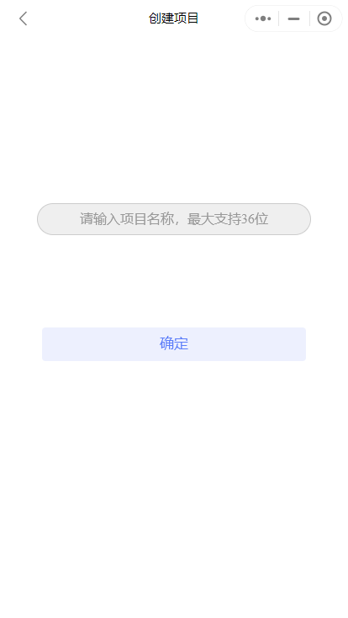

1.5.3 我的-我的固件
1.点击批量升级，可针对所有需升级的设备进行选择全部升级。
2.点击删除，则针对该固件进行删除。
3.点击添加固件按钮，进入添加固件界面，点击上传固件的，选择需上传的固件版本，点击备注输入框，输入升级内容详情，内容不得超过三百字，点击上传。
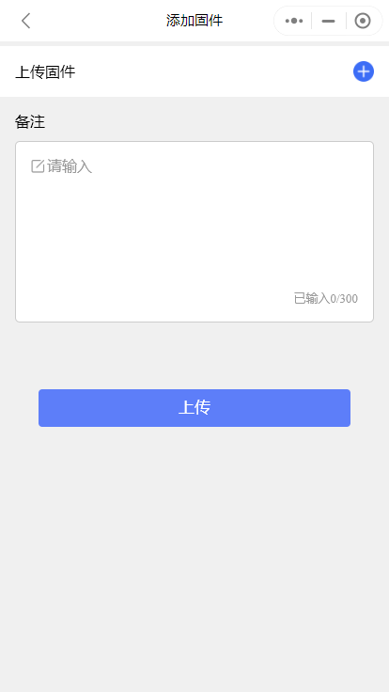

1.5.4我的-修改密码
点击修改密码，微信授权登录后，未设有密码，直接填入新密码即可，密码长度不得超过16位。
